Конспект непосредственно-образовательной деятельности по развитию речи
«Вот оно какое наше лето»
(подготовительная к школе группа)

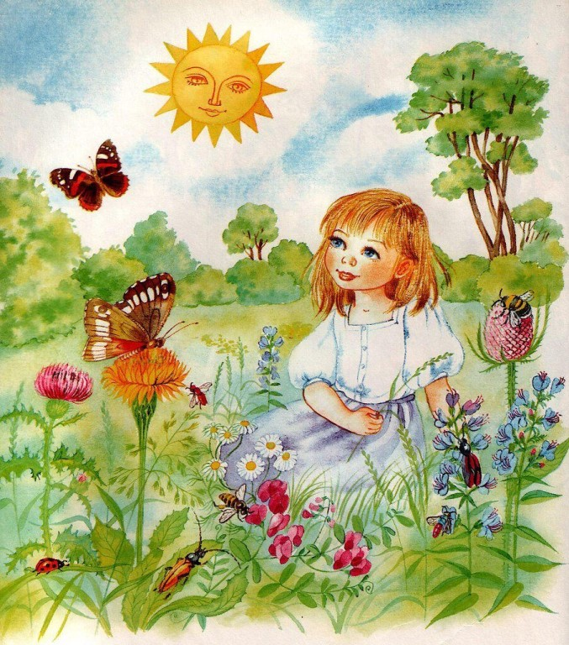
Аннотация: представленный материал и дидактические игры будут полезны воспитателям при организации НОД и родителям при закреплении темы «Лето».
Назначение: представленные игры и материал можно использовать при проведении НОД и обобщении знаний по теме "Лето"
Возрастная аудитория: старший дошкольный возраст (6-7 лет).
Цель: Закрепление и расширение словаря по теме «Лето»
Задачи:
- формировать навык образования и употребления имен прилагательных в
сравнительной степени.
- закреплять умение образовывать прилагательные от существительных;
- развивать логическое мышление и связную речь;
- развивать графические навыки и мелкую моторику;
- воспитывать интерес к изменениям в природе, происходящим летом.
Материалы и оборудования: демонстрационный материал (летние игры и
развлечения детей); предметные картинки - цветы, насекомые; изображения насекомых насекомых и Лунтика.
Ход:

Воспитатель:Здравствуйте ребята! Я очень рада всех вас видеть. Давайте друг с другом поздороваемся.
2. Организация утреннего круга: «Микрофон» - здороваясь дети передают по
кругу микрофон
3. Приветствие
Небо, небо голубое,
Солнце, солнце золотое (идѐм по кругу, держась за руки).
Дай нам, солнышко, ответ (руки вверх).
«Ты нас любишь или нет?» (руки к себе)
Дарит солнце света луч,
Освещает всѐ вокруг! (машем поднятыми вверх руками)
Мы берѐм в ладошки свет (ладони складываем лодочкой)
Улыбаемся в ответ! (улыбаемся друг другу)
Воспитатель:Какое у вас настроение сейчас? Расскажите, что нового
произошло, пока мы с вами не виделись? Какое сейчас время года? А месяц?
А за весной какое время года наступит?
Дети:Лето
Воспитатель:Расскажите, лето оно какое?
Лето какое? (теплое, яркое, разноцветное, радостное, жаркое.).
Солнце летом какое? (желтое, жаркое, яркое, теплое.).
Трава летом какая? (зеленая, душистая, высокая, низкая, мягкая.).
Вода летом какая? (теплая, прохладная, приятная, освежающая.).
Дождь летом какой? (теплый, долгожданный, проливной.короткий.
затяжной.).
Дети летом какие? (веселые, радостные, забавные, шумные.).
Небо летом какое? (голубое, яркое, светлое, безоблачное, грозовое.).
Облака летом какие? (высокие, белые, голубые, грозовые, дождевые.).
Воспитатель:А сейчас давайте сравним весну и лето.
Весной солнце светит ярко, а летом еще. (ярче).
Весной птицы поют звонко, а летом еще. (звонче).
Весной цветов много, а летом еще. (больше).
Весной воздух теплый, а летом еще. (теплее).
Весной детям весело, а летом еще. (веселее).
Весной деревья зеленые, а летом еще. (зеленее).
Весной день длинный, а летом еще. (длиннее).
Вы все верно рассказали,
Скоро лето! Скоро лето!
Много солнечного света!
Летом весело играть –
Прыгать, бегать и скакать.
Воспитатель:Летом цветут цветы, летают насекомые, растут ягоды и все
вокруг становится зеленым.
Воспитатель:Ребята, слышите, где-то играет веселая музыка! Пойдемте,
посмотрим кто же это.
Лунтик: Здравствуйте! Меня зовут Лунтик, я к вам пришел из сказочного
леса и хотел бы пригласить вас к себе в гости.
Воспитатель: Дети, вы бы хотели побывать у Лунтика в гостях и посмотреть, что происходит в сказочном лесу летом?
Ответы детей.
Воспитатель:Но что бы попасть в сказочный лес мы с вами должны
превратиться в насекомых. А каких насекомых, друзей Лунтика вы знаете?
Воспитатель:Чтобы лучше познакомиться с нашими насекомыми, вы
должны немножко повторить за мной слова.
Чтение чистоговорки.
- За – за – за, вот порхает стрекоза.
- Ха – ха – ха, где то жужжит муха.
- Ла – ла – ла, вот летает тут пчела.
- Чок – чок – чок, по листу ползет жучок.
- Чик – чик - чик, припрыгал к нам кузнечик.
- Чка – чка – чка, улетела от нас бабочка.
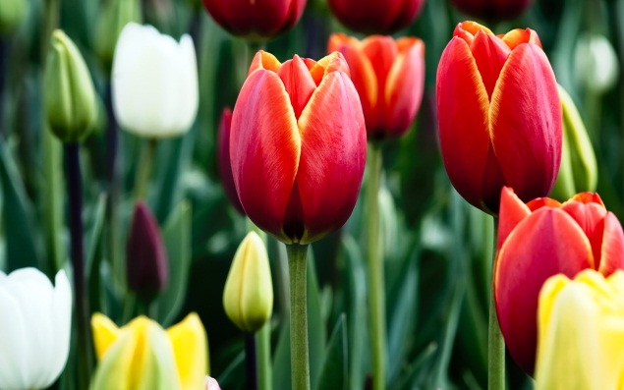
Воспитатель :Вот мы и попали на полянку к Лунтику в гости. Ребята, посмотрите какая красивая полянка! На ней цвету разные цветы
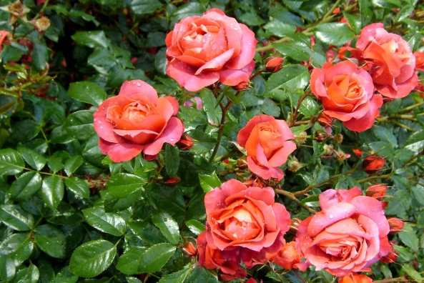
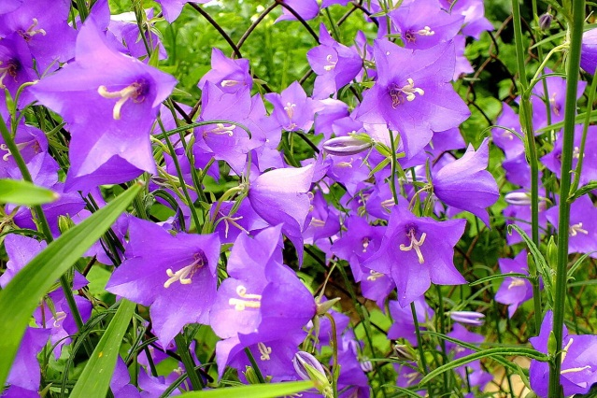
Насекомые очень любят сидеть на цветах. И вы тоже посидите
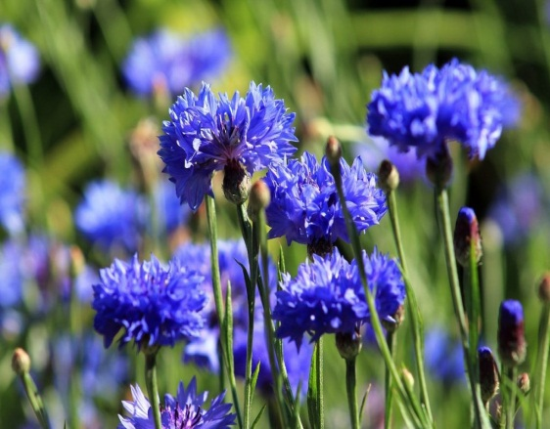
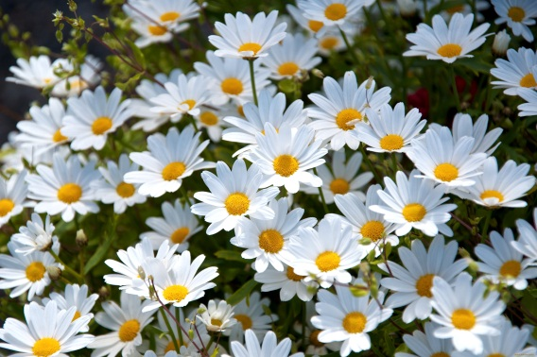
на цветах. Только давайте вспомним, как эти цветы называются. (Роза,
тюльпан, ромашка, колокольчик, василек). Выбирайте любой цветок, на который хотите
сесть?
Я сижу на розе. Я сижу на тюльпане. Я сижу на ромашке.
Вот эти цветы вы все знаете, а что это за цветок? Это «Лилия».

Воспитатель: Летом поспевают ягоды и фрукты. Насекомые любят ягоды и фрукты, они
тоже умеют их собирать. А баба Капа варит из них сок и варенье. Давайте
расскажем, какой сок получится из фруктов, выбирайте себе картинку и
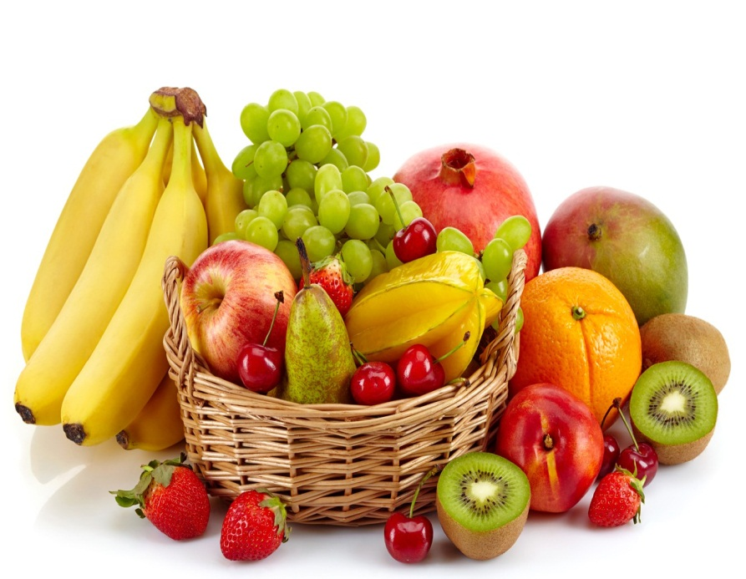
называйте сок.
Дети:Яблоко - яблочный сок, апельсин - апельсиновый сок, мандарин -
мандариновый сок, лимон - лимонный сок, ананас - ананасовый сок, груша -
грушевый сок, виноград - виноградный сок, персик - персиковый сок.
А теперь сварим из ягод варенье.
Дети.Земляника - земляничное варенье, черника - черничное варенье, малина
- малиновое варенье, смородина - смородиновое варенье, крыжовник -
крыжовенное варенье, вишня - вишневое варенье.

Воспитатель:Ребята смотрите, сколько насекомых на лугу.
Расскажите о насекомых, как выглядят, что умеют делать? Муха летает. Бабочка порхает.
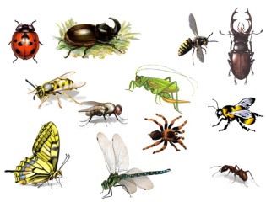
Пчела опыляет. Кузнечик прыгает. Стрекоза летает. Пчела жужжит.
Давайте поможем Лунтику разместить летающих и ползающих насекомых.
Молодцы вы все правильно сделали.
Воспитатель: Вот мы и пришли к пруду. Приятно в жаркий летний день
искупаться в море, в речке, в озере, в пруду. Насекомые и обитатели
сказочного леса тоже любят купаться в жаркий летний день. Но каждый
водоѐм может быть по - своему опасен. Как вы думаете, чем они могут быть
опасны?
Дети: В реке может быть сильное течение. В пруду могут встречаться
различные острые предметы и коряги. В море могут быть сильные волны.
Воспитатель: Правильно. Где же тогда безопасней всего купаться?
Дети. На пляже.
Воспитатель: Правильно. А почему там безопасно купаться? (Ведь пляж это специально оборудованное место для купания. Там подготовлен берег,
очищено дно водоѐма, место для купания огорожено буйками, за которые
заплывать нельзя.) Чтобы купание стало безопасным, надо строго соблюдать
правила безопасного поведения на воде. Сейчас я предлагаю вам поиграть в
игру «Закончи предложение». Я буду начинать читать правило, а вы его
будете заканчивать, подбирая нужные слова. И так, начинаем. 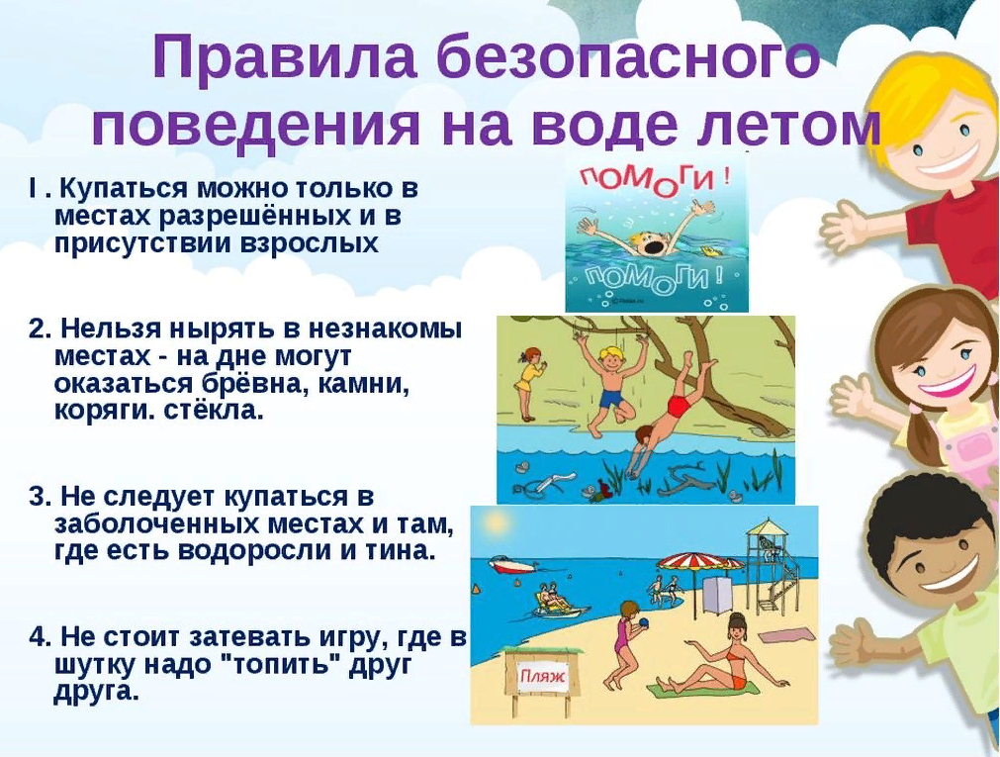
Воспитатель. Нельзя приходить к воде…
Дети. Без взрослых.
Воспитатель. Нельзя заходить купаться на глубокое…
Дети. Место.
Воспитатель. Нельзя нырять в незнакомых…
Дети. Местах.
Воспитатель .Нельзя нырять в мелких…
Дети. Местах.
Воспитатель. Нельзя купаться в местах, где купание…
Дети. Запрещено.
Воспитатель. Нельзя заплывать за…
Дети. Буйки.
Воспитатель. Нельзя купаться после долгого загорания…
Дети. На солнце.
Воспитатель: Молодцы, ребята. Справились с заданием. А сейчас давайте
немного отдохнем.
Физминутка
Лето знойное в разгаре, все на пляже загорают (гладят себя по лбу)
Руки солнцу подставляют, (руки поднимают вверх)
Носик кверху задирают (повороты головы вверх-вправо, вверх-влево)
И бегут к реке скорей (бег на месте)
Охладиться чтоб быстрей (хлопают себя руками)
Плавают туда, сюда (нога вперед, имитации руками плавания)
Не утонут никогда (руки шалашиком, приседают, делают отрицательное
движение указательным пальцем)
Брызги в стороны летят (руками бьют как бы по воде)
И на всех попасть хотят (встают руки разводят в стороны)
Практическая часть.
А теперь ребята я вам предлагаю пойти на ту полянку, которая вам больше всего понравилась и изготовить себе сувениры в память о нашем путешествии в сказочный лес. В центре творчества вы можете нарисовать с помощью вилок и ватных палочек цветы;В центре природы вы можете с помощью техники пластилинографии нарисовать ягоды;
В центре познания изготовить пчелок и бабочек из цветной бумаги;
В центре воды и песка сделать пляжные тапочки и полотенца из картона и
цветной бумаги.
Подведение итогов. Воспитатель:Вы хорошо потрудились сегодня и даже успели приготовить варенье и компот. А так же сделали вот такие замечательные сувениры. Вам понравилось в гостях у Лунтика? Что интересного вы запомнили? Что вам понравилось больше всего? В каком центре вам понравилось больше находиться и почему?
Лето! Лето! Лето!
В краски яркие одето
Жарким солнышком согрето
Пусть подольше будет лето!

